

六安市中医院

*http://www.laszyy.cn/*

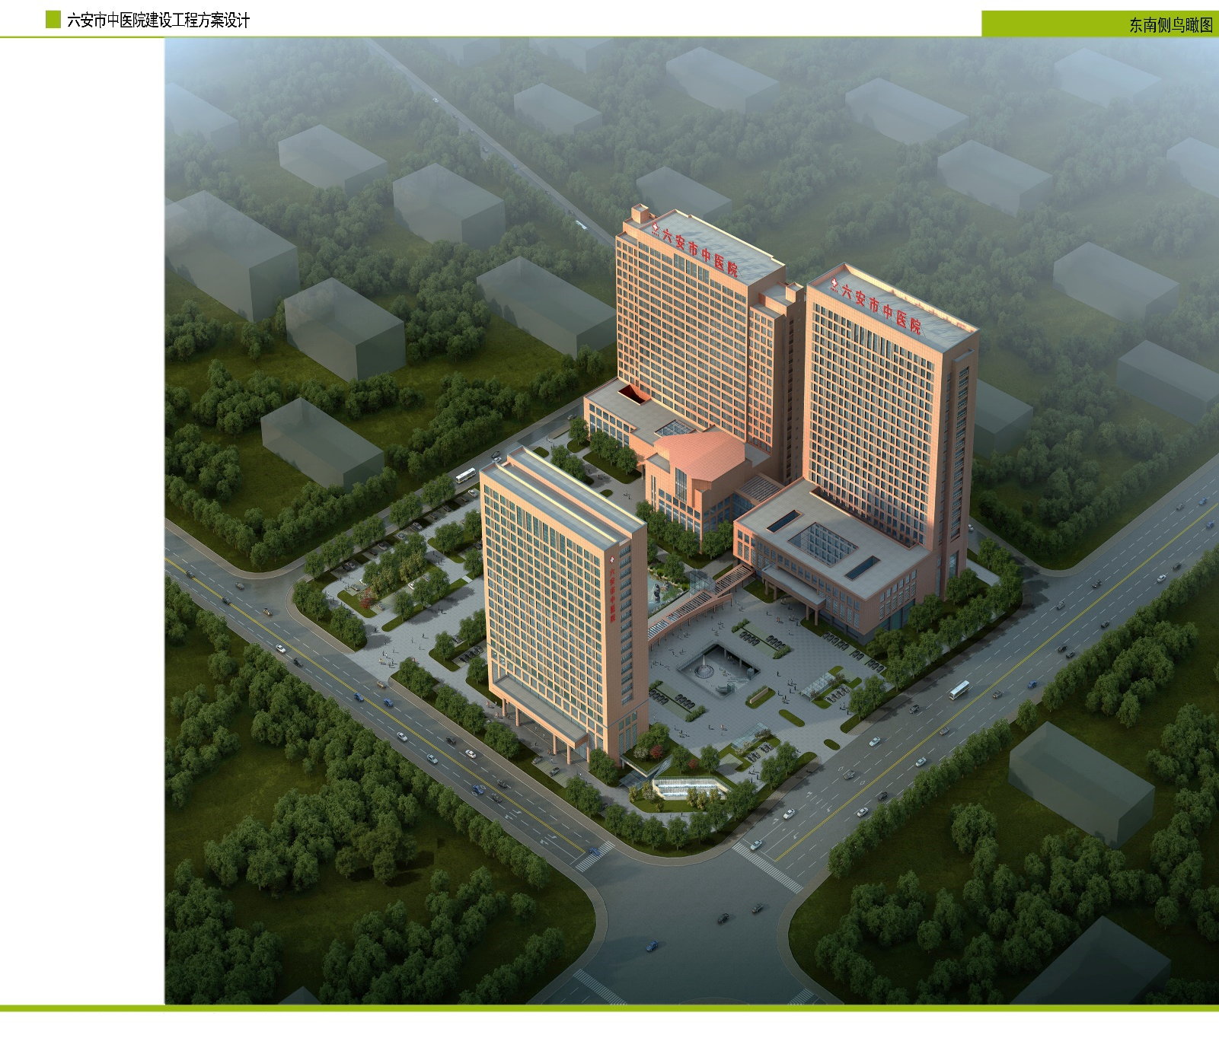询价采购文件

项目名称：**六安市中医院污水处理站总排口废水检测**

项目编号： LASZYY-ZWK20180014-1

采购人：六安市中医院

二零一八年十二月

目 录

一、询价公告 2

二、投标人须知前附表 4

二、投标人资格 5

三、投标人必须提交的投标文件内容 5

四、评审方法 5

五、投标人报价须知 5

六、投标文件构成 6

七、签订合同 6

八、澄清及变更 6

### 一、询价公告

六安市中医院根据实际情况，需对污水处理站污水站污水水质检测（具体维修内容详见采购清单及要求）。请各符合条件的公司按本询价文件的要求提供报价、相关服务及承诺等。具体情况如下：

项目名称：六安市中医院污水处理站总排口废水检测

项目编号：LASZYY-ZWK20180014-1

采购预算：壹万元整

一、供应商资格条件：

1、符合《中华人民共和国政府采购法》第二十二条规定。供应商必须拥有工商营业执照，具有独立的法人资格；并有能力按本次询价文件要求保证按时、按质、按量提供服务。

2、投标人须提供符合国家法律法规的相关规定，依法通过资质认证，获得国家或省级质量技术监督部门出具的检验检测机构资质认定证书（CMA证书），具备废水、环境空气检测能力。

3、遵守国家法律、行政法规，具有良好的信誉和诚实的商业道德。

4、以上资格文件成交后提供原件查验。

5、本次招标不接受联合体投标。

二、项目概况与招标范围

1、工程规模：详见工程量清单

2、招标范围：工程量清单范围

二、询价文件的获取：

免费下载网址：六安市中医院官网（http://www.laszyy.cn/）关于本项目的公告下方。（附件）

三、询价响应文件接收：

1、询价响应文件递交截止时间：2019年1月4日15：00前；

2、询价响应文件送达地址：六安市中医院综合病房大楼二楼综合治疗区东后勤处

3、请在投标密封袋上注明：投标项目名称、编号、联系方式。

（备注：外地企业可快递至此，以签收时间为准）。

四、联系事项：

1、采购单位：六安市中医院

2、联系人：朱云徽 3、联系电话：0564-3597279

六安市中医院

2018年 12 月29日

### 二、投标人须知前附表

|  |  |
| --- | --- |
| **投标人须知前附表** | |
| **序号** | **内容** |
| 1 | **项目名称：六安市中医院污水处理站总排口废水检测**  **项目性质：服务类**  **项目编号：LASZYY-ZWK20180014-1**  **是否带量：否。** |
| **2** | 规模及性质：占地面积近一百亩，业务用房9万平方米。 |
| **3** | 招标内容及范围：对六安市中医院污水处理站废水总排口废水、食堂油烟进行检测并出具符合相关要求的检测报告(检测因子：化学需氧量、五日生化需氧量、悬浮物、氨氮、PH、动植物油、阴离子表面活性剂、粪大肠杆菌群、总余氯；检测周期：每季度一次） |
| **4** | 编制期限：10天。 |
| **5** | 投标文件递交地点：六安市中医院二楼后勤处  投标文件递交截止时间：北京时间2019年 1 月 4 日15:00整 。 |
| **6** | 标书份数：正本壹份、副本壹份；胶装成册，密封提交（不接受散装或活页标书）。 |
| **7** | 接收投标文件日期：自询价公告发布之日起至投标文件递交截止时间止，逾期递交的投标文件或不符合规定的投标文件恕不接受。 |
| **8** | 踏勘现场：若需，供应商自行对工程范围内现场及周围环境进行踏勘，以便供应商获取有关编制询价响应文件和签署合同所需的所有资料。踏勘现场所发生的费用由供应商自行承担 |
| **9** | 中标服务费：免收 |
| **10** | **本次采购最高限价：人民币壹万元整（￥10000.00元），高于最高限价的报价将不被接受。** |
| **11** | **如两次流标，第三次将直接进行谈判。** |
| **12** | 采购单位联系人：朱云徽 电话：0564-3597279 |

### 

### 二、投标人资格

详见询价公告供应商资格条件。

### 三、投标人必须提交的投标文件内容

1、包括投标报价、工期承诺函、相关的营业执照、企业资质证书、相关业绩合同、所投产品彩页等资料。

2、询价文件要求和投标人认为需要提供的其它说明和资料。

3、投标文件中的有关证明文件提供复印件（加盖公章），中标后须提供原件备查。

### 四、评审方法

以报价、资格条件、业绩、对询价文件实质性响应程度，按照符合采购需求，质量、服务等且报价最低的原则确定成交候选供应商。

### 五、投标人报价须知

1、投标报价为投标人在询价文件中提出的各项支付金额的总和。包括本项目的成本、利润、税金、包装、运输、安装、调试等所有费用。

2、本采购项目只允许有一个方案、一个报价，多方案、多报价的标书将不被接受。

3、如投标人需要对供货现场和周围环境进行勘察，以获取编制投标文件和签署合同所需的资料，请自行联系我单位相关人员。勘察现场所发生的费用由投标人自己承担。投标人因自身原因未进行实地踏勘的，成交后签订合同时和履约过程中，不得以不完全了解现场情况为由，提出任何形式的增加合同外造价或索赔的要求。

4、投标人对本项目如有不清楚之处，请及时与我单位后勤处联系，后勤处将尽快予以答复。

### 六、投标文件构成

1、投标文件应认真编写，标明页码，胶装成册，密封装订。**不接收散件或活页标书。**

2、供应商应提供一式贰份投标文件（正本一份，副本一份），并在其封面上清楚地标明“正本”或“副本”字样，正本与副本内容应一致；若正本与副本不一致，以正本为准。

### 七、签订合同

1、成交侯选人在“六安市中医院官网”公示三个工作日且无异议后，由六安市中医院发出成交通知书。

2、采购单位有权在公示期内要求成交侯选人提供询价文件采购清单中规定的成套或部分设备、物品的样品，以便确认和为验收留样。

3、成交人拿到成交通知书后，应按规定的时间、地点与我单位签订成交合同。

4、采购双方必须严格按照询价文件及承诺签订采购合同，不得擅自变更。

### 八、澄清及变更

询价公告及询价文件如有澄清或变更，将以网上公告形式发布，请投标人及时关注。